***ROBOTICA 2021  
Proyecto Explorer***

Resumen:

Desarrollar en varias etapas paralelas un rover que sirva de plataforma para varios sensores y proyectos adicionales  
Debido a su complejidad y costo , el robot final será montado por Dani, mientras que los socios involucrados trabajarán sobre los robots que ya están en funcionamiento o versiones online.

Una vez definidos algunas funciones se pretende hacer pruebas de campo en la calle o en parques (Plaza Anchorena).-

**Propulsión**: El Rover tendrá 4 motores (4x4), Arduino Nano para control principal,   
**Comunicaciones**: ESP12 para comunicación por WiFi , modulo Bluetooth y modulo LORA para larga distancia.  
**Sensores**: ultrasónico (distancia), GPS, acelerómetro, magnetómetro, bumper  
**Energía**: trataremos de usar una celda simple de 3,7V para facilitar recarga  
Panel solar de 6V, montado sobre servo para inclinar a derecha e izquierda

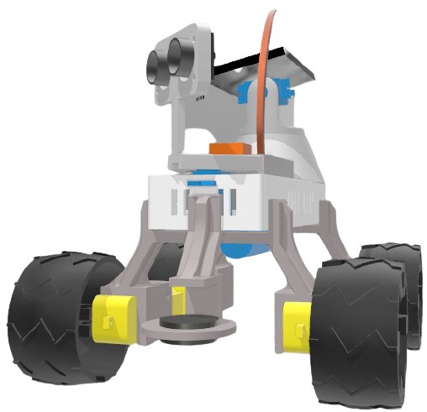

Desarrollo:  
Se dividirán tareas para avanzar en paralelo:   
- Movimientos básicos (integrando las funciones de rovers previos)  
- Simular en RobotBasic y traducir a Arduino  
-Mover servo , controlar sensor de distancia: definir que se quiere obtener (campo abierto / obstáculo , posición relativa)

**Navegacion**: simular traslado entre dos puntos usando GPS  
Simular caminos (Waypoints)  
Establecer curso con GPS, pero considerando obstáculos con sensor de distancia / bumper

**Magnetometro**: investigar funcionamiento: Brujula/Compas , detección de metales. Simulación online

**GPS**: investigar funcionamiento, determinar precisión, ver de obtener orientación(sin usar compas)

**Detección de obstáculos**: Sensor montado sobre Servo para aumentar ángulo. Desarrollar funciones , probar en simulador Arduino y Robotbasic

**Proyecto Extremo:**

Unir puntos (-34.597960 -58.407397) hasta (-34.596971 -58.406943)   
Plaza Anchorena, desde mitad de cuadra sobre Av Córdoba hasta Cabrera

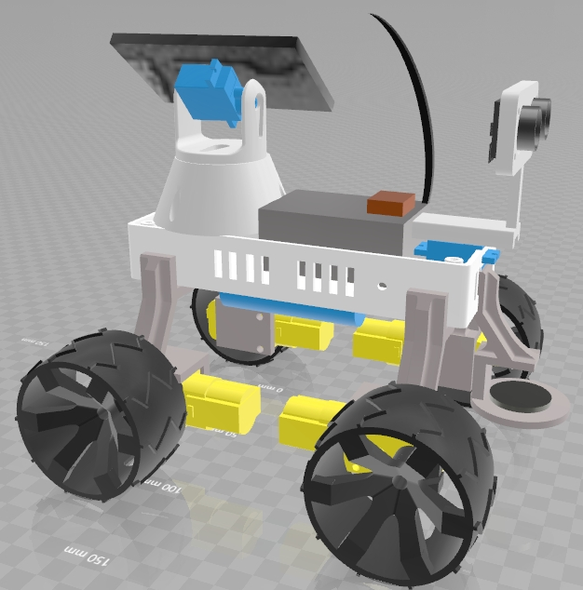

Panel Solar orientable

Ultrasónico

Servo Elevación

Antena LORA

Módulo de Control

Barrido lateral

GPS

Magnetómetro

Batería 3,7V

4 x 4

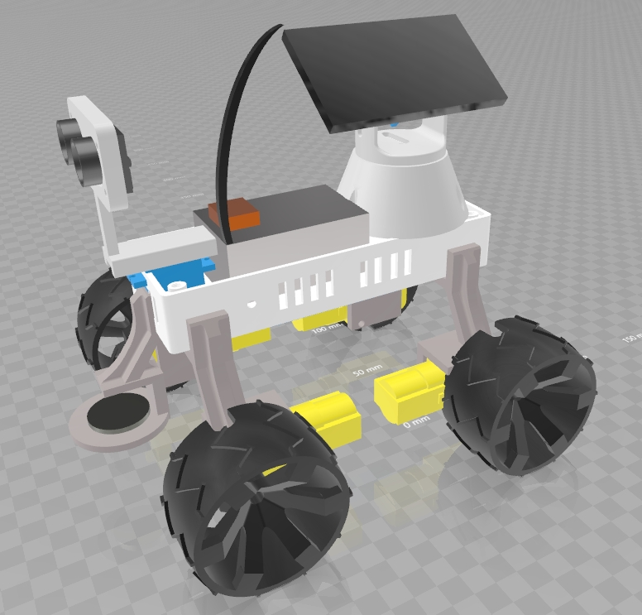

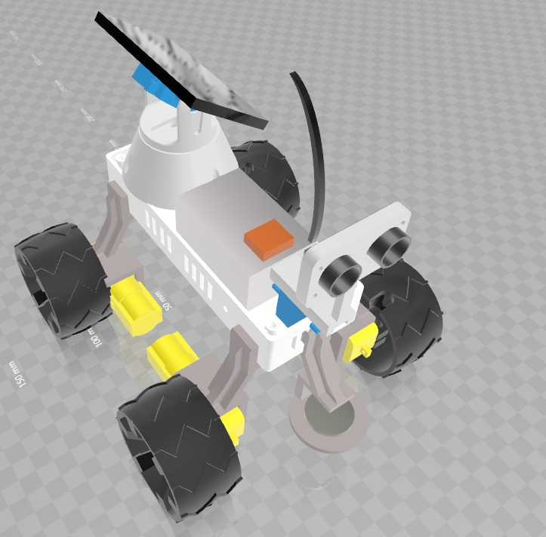

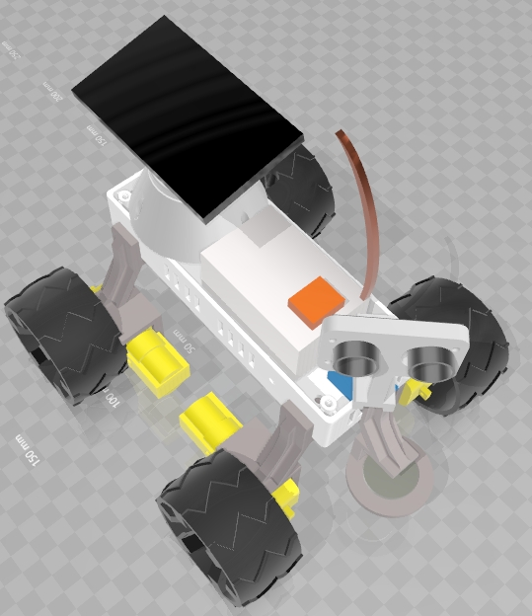

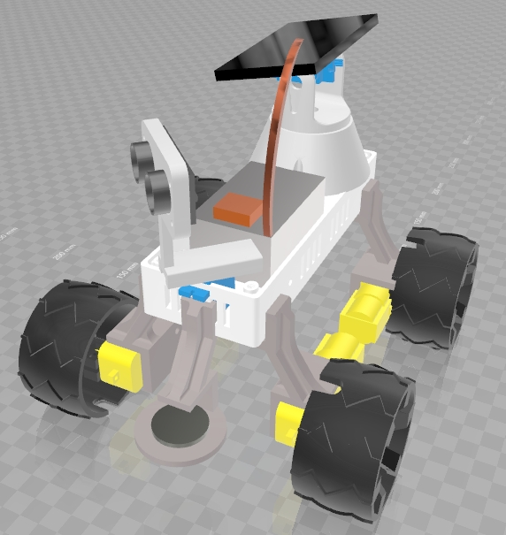

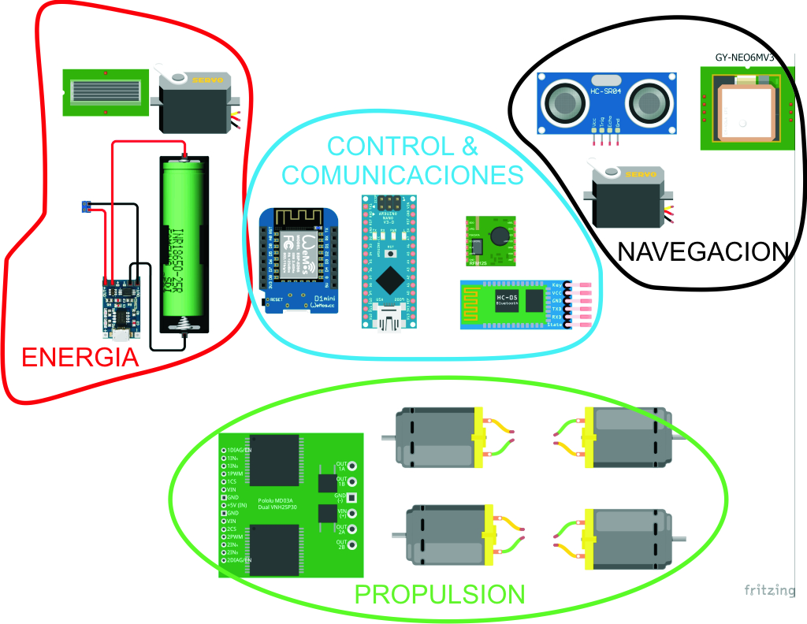

**Funcionamiento de GPS**

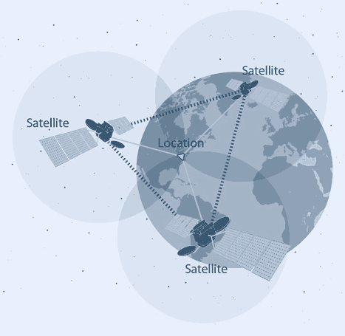

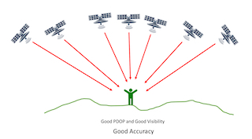 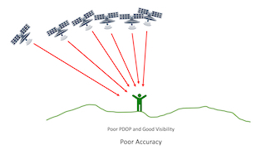 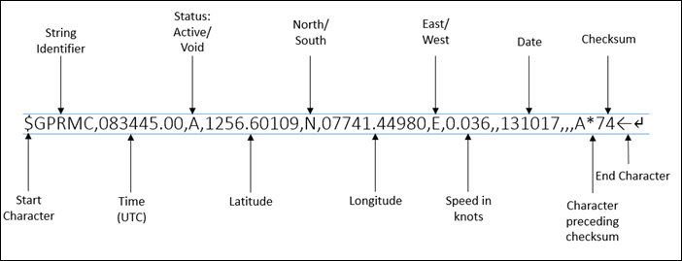

**Funciones XP18**

**DeltaMetros**: en base a dos posiciones determina la distancia en metros entre las mismas  
Input: Float Lat1,Long1 , Lat2,Long2 Output: int Metros

**Direccion**: indica la dirección (según puntos cardinales) entre coordenada1(Posicion) y coordenada2(destino)  
Input: Float Lat1,Long1 , Lat2,Long2 Output: N NE E SE S SO O NO o equivalente en int

**CursoGiro**: gira rover a la derecha o izquierda para orientarse en la Direccion indicada  
Input: HeadingActual, Direccion) Output: sentido y tiempo del giro  
(HeadingActual sale del GPS si se esta en movimiento o del compass

**Reglas de Programación**

Revisar limites de loops  
error: if X> 10 if X<10 (X=10 ¿?)

Ninguna función debería ser mas extensa que dos pantallas  
Lo ideal seria poder ver una función sin necesidad de hacer scroll  
Deberia tener solo una instrucción por línea

Desarrollar funciones complejas o que involucren sensores en programas independientes, donde se pueda simular los valores de entrada  
ej: función distancia o interpretación de string de GPS

Evitar variables globales o reutilizar una misma variable   
Declarar variables locales dentro de las funciones  
Solo acepto variables x ,y como índices descartables

Indentar bloques (For / If etc )

*if((angle < 22.5) || (angle > 337.5 ))  
 heading =1;  
 else if((angle > 22.5) && (angle < 67.5 ))  
 heading =2;*

Usar comentarios como titulo de un bloque de instrucciones   
y en cada línea de instrucción no trivial  
 final de bloque   
 *if () {   
 ..  
 } //if*

**INSTRUCCIONES PARA SUBIR UNA ESCALERA**  
Julio Cortázar

Nadie habrá dejado de observar que con frecuencia el suelo se pliega de manera tal que una parte sube en ángulo recto con el plano del suelo, y luego la parte siguiente se coloca paralela a este plano, para dar paso a una nueva perpendicular, conducta que se repite en espiral o en línea quebrada hasta alturas sumamente variables. Agachándose y poniendo la mano izquierda en una de las partes verticales, y la derecha en la horizontal correspondiente, se está en posesión momentánea de un peldaño o escalón. Cada uno de estos peldaños, formados como se ve por dos elementos, se sitúa un tanto más arriba y adelante que el anterior, principio que da sentido a la escalera, ya que cualquiera otra combinación producirá formas quizá más bellas o pintorescas, pero incapaces de trasladar de una planta baja a un primer piso.

Las escaleras se suben de frente, pues hacia atrás o de costado resultan particularmente incómodas. La actitud natural consiste en mantenerse de pie, los brazos colgando sin esfuerzo, la cabeza erguida aunque no tanto que los ojos dejen de ver los peldaños inmediatamente superiores al que se pisa, y respirando lenta y regularmente. Para subir una escalera se comienza por levantar esa parte del cuerpo situada a la derecha abajo, envuelta casi siempre en cuero o gamuza, y que salvo excepciones cabe exactamente en el escalón. Puesta en el primer peldaño dicha parte, que para abreviar llamaremos pie, se recoge la parte equivalente de la izquierda (también llamada pie, pero que no ha de confundirse con el pie antes citado), y llevándola a la altura del pie, se le hace seguir hasta colocarla en el segundo peldaño, con lo cual en éste descansará el pie, y en el primero descansará el pie. (Los primeros peldaños son siempre los más difíciles, hasta adquirir la coordinación necesaria. La coincidencia de nombre entre el pie y el pie hace difícil la explicación. Cuídese especialmente de no levantar al mismo tiempo el pie y el pie).

Llegado en esta forma al segundo peldaño, basta repetir alternadamente los movimientos hasta encontrarse con el final de la escalera. Se sale de ella fácilmente, con un ligero golpe de talón que la fija en su sitio, del que no se moverá hasta el momento del descenso.

FIN

**Dani**